TRƯỜNG THCS CHU VĂN AN

PHÒNG THƯ VIỆN

Viết bài: Lớp 7A7

Người giới thiệu: Tổ cộng tác viên thư viện.

Địa điểm: Sân trường và Phòng Đoàn Đội

Thời gian giới thiệu: Chào cờ đầu tuần và các giờ ra chơi trong một số buổi học.

Hình thức giới thiệu: Cộng tác viên giới thiệu dưới giờ chào cờ và trên loa phát thanh.

GIỚI THIỆU SÁCH THÁNG 9 NĂM 2020
Túp lều bác Tom – Harriet Beecher Stowe
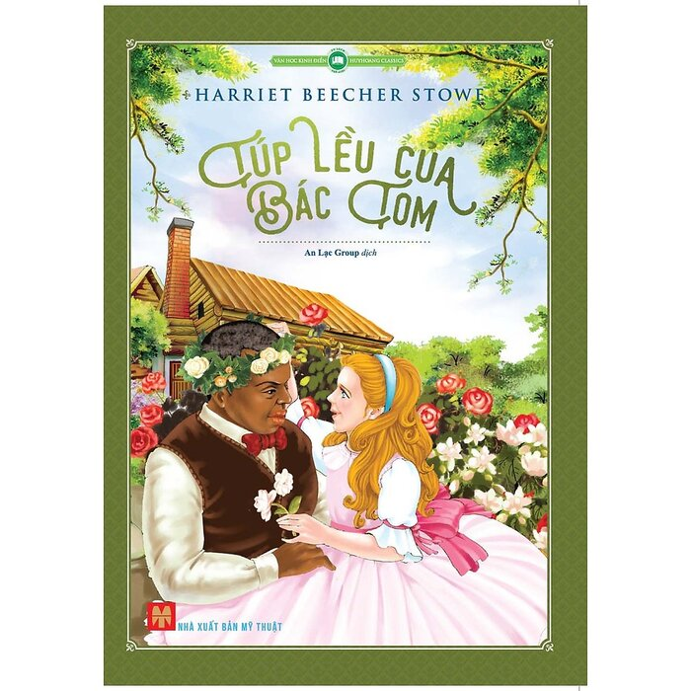
Kính thưa các thầy các cô cùng toàn thể các bạn có mặt trong hội thi ngày hôm nay.
Em tên: Nguyễn Phương Anh là một thành viên của lớp 7A7 và cũng là một cộng tác viên của thư viện trường THCS Chu Văn An rất vinh hạnh được lên giới thiệu sách.
Lời đầu tiên em xin kính chúc thầy cô cùng toàn thể các bạn lời chúc sức khỏe và lời chào trân trọng nhất.
Các bạn thân mến:
Quả cầu xanh thân yêu của chúng ta cũng đã trải qua nhiều thăng trầm lịch sử thế giới. Để giờ đây, mỗi một thành viên nhỏ bé sống trong lòng quả cầu xanh được hưởng tự do.
Nhưng các bạn biết không, để có được nền độc lập đó, biết bao xương máu của những người con, người anh hùng yêu nước đã nằm xuống trong các cuộc chiến giữa các cường quốc năm châu. Hơn 200 nước đều là anh em ruột thịt cùng một mẹ - Trái Đất yêu dấu. Vậy mà anh em lại đánh lẫn nhau chỉ để tranh dành từng mảnh đất. Cũng như các chủng tộc trên thế giới tranh dành ưu thế, quyền chiếm hữu các chủng tộc ít người, nhỏ bé. Mà họ đâu biết rằng thay vì đấu đá nhau thì sao họ không đoàn kết, chung tay giúp đỡ bảo vệ để Trái Đất ngày càng tốt đẹp đúng như câu ca dao:
Tứ hải giai huynh đệ
Bốn biển đều là anh em.
Nhà văn HARRIET BECHER STOWE đã thể hiện sự phân biệt chủng tộc giữa người da đen và da trắng rõ rằng qua cuốn sách kinh điển “ Túp lều Bác Tom”.
Túp lều bác Tom là một tiểu thuyết chống chế độ nô lệ tại Hoa Kỳ của nhà văn Harriet Beecher Stowe người Mỹ. Được xuất bản vào năm 1852, cuốn tiểu thuyết đã có ảnh hưởng sâu sắc đến quan điểm đối với những người Mỹ gốc Phi và tình cảnh nô lệ ở Hoa Kỳ, làm tăng thêm sự xung đột giữa các tầng lớp dẫn đến Nội chiến Hoa Kỳ, theo Will Kaufman.
Túp lều bác Tom là một cuốn tiểu thuyết bán chạy nhất trong thế kỷ 19, trong tuần đầu tiên 5.000 bản đã được bán sạch và cũng là quyển sách bán chạy thứ hai trong thế kỷ đó, và được tin là động lực cho cuộc đấu tranh bãi nô. Trong năm đầu tiên sau khi xuất bản, 300.000 bản được bán hết chỉ tính riêng ở Hoa Kỳ mặc dù cuốn tiểu thuyết bị cấm tại các bang miền Nam nước này. Cuốn sách quan trọng đến mức, khi Tổng thống Abraham Lincoln gặp Stowe vào năm 1862 đã chào mừng bà bằng câu nói nổi tiếng: "Hóa ra bà chính là người phụ nữ nhỏ bé đã viết cuốn sách làm bùng lên cuộc chiến tranh vĩ đại".
Cuốn sách gồm 12 Chương:
Chương 1: Mở đầu thời kì đen tối
Chương 2: Buổi tối vui vẻ trong tuos lều nhỏ
Chương 3: Cuộc chạy chốn của Elisa
Chương 4: Hành tình gian khổ
Chương 5: Người chủ mới của Bác Tôm
Chương 6: Cuộc kháng cự để giành lại tự do
Chương 7: Thiên sứ về trời
Chương 8: Mất đi những người bảo trợ
Chương 9: Bước vào vùng tăm tối
Chương 10: Cuộc chạy chốn thành công
Chương 11: Cái chết của Bác Tôm
Chương 12: Vĩ Thanh
Cuốn sách được in theo khổ 17x23.5 cm, do nhà xuất bản Mỹ thuật in và phát hành năm 2016.
Các bạn thân mến, dù chỉ trong 136 trang ngắn nhưng tác giả đã truyền tải cho người đọc một thông điệp ý nghĩa : Chiến tranh chỉ khiến con người thương vong, thay vì đánh lẫn nhau các chủng tộc trên thế giới nên đoàn kết, giúp đỡ lẫn nhau.
Túp lều Bác Tom kể về cuộc sống của người nô lệ da đen là bác Tom trung thực, ngay thẳng với chuỗi ngày bất hạnh, tủi nhục. Bác phải lìa xa vợ con, bị bán từ nơi này qua nơi khác, bác đã trải qua những tháng ngày thống khổ trong các đồn điền trồng bông khủng khiếp ở miền Nam nước Mỹ. Đây cũng là địa ngục của bao cuộc đời lầm than khác như Êliđa, một người mẹ đã hy sinh tất cả để cứu đứa con yêu thương của mình hay Gioócgiơ, một thanh niên thông minh, cương nghị và yêu tự do tha thiết. Họ đều là những con người đáng quý nhưng lại bị xiềng xích, đánh đập, săn đuổi và giết chết như một bầy thú. Cuối cùng, do bảo vệ nhân phẩm của mình, bác đã bị đánh chết trong một đồn điền bông ở nước Mỹ. Để rồi, cái chết cua bác chính là động lực để những người nô lệ da đen đứng lên dành lại quyền lại mình được hưởng. Cuối truyện, cậu chủ George tốt bụng đã trả tự do cho những người nô lệ của mình.
Bác Tom trong tác phẩm của Harriet Beecher Stowe từng nhẫn nhục chứng kiến những đứa trẻ phải rời vòng tay mẹ, trở thành nô lệ; bác phục tùng một cách không do dự khi bị bán cho ông chủ khác, bác từng nhìn thấy những số phận nô lệ như mình bị đánh đập đến bất tỉnh và buộc phải quy phục. Bác sẵn lòng lượng thứ cho những tội ác mà chế độ nô lệ gây ra và không bao giờ nhúng tay vào trả thù bất cứ ông chủ nào dù là kẻ tàn bạo nhất.
Túp lều bác Tom ca ngợi những người nô lệ da đen là những người trung thực, biết tôn trọng phẩm giá con người như bác Tom, những người mẹ dũng cảm như Elida, những thanh niên cương nghị, tha thiết với tự do như George. Đồng thời tác phẩm cũng lên án đanh thép chế độ nô lệ với những chủ nô lệ, các tay sai, các con buôn vô cùng tàn bạo. Lên án Pháp luật nước Mỹ khi đó đã bênh vực chế độ nô lệ, cho phép đánh đập xiềng xích, giết chết những người da đen vô tội và trừng trị những ai che chở người nô lệ. Với tác phẩm của mình, nhà văn đã đóng góp một phần vào công cuộc giải phóng nô lệ ở nước Mỹ, tố cáo thống thiết chế độ vô nhân đạo, khích lệ những người Mỹ có lương tâm đấu tranh để tiêu diệt nó.
Cuốn sách Túp lều bác Tom đã trở thành cuốn sách kinh điển của thế kỉ, là cuốn sách kêu gọi người da đen dành lại tự do. Cuốn sách đó rất hay, các bạn nên không đón đọc.
Xin cảm ơn thầy cô và các bạn đã lắng nghe.
 | Thụy Khuê, ngày 10 tháng 9 năm 2020
Ban giám hiệu | Người giới thiệu  Nhóm hỗ trợ Thư viện | Người viết nội dung

